Tìm hiểu về nullable
1.Thế nào là nullable
Nullable cho phép một biến kiểu giá trị (value type) nhận giá trị null.
Ví dụ, biến kiểu int không thể nhận giá trị null, nhưng với int? thì có thể.
2.Khi nào nên dung/không nên dung
Nên dung:
- Việc biến nhấn giá trị dữ liệu tùy chọn (không phải lúc nào cũng có giá trị) ví dụ như tên đệm (middleName)
- Khi một thao tác gán biến có thể gây lỗi hoặc crash hệ thống, ví dụ kiểu int khi nhập giá trị kiểu string sẽ gây ra lỗi làm crash hệ thống, lúc này ta dung nullable để ngăn ngừa việc trên
- Giá trị khởi tạo chưa được xác định, một số thuộc tính chưa được gán ví dụ như hình ảnh hồ sơ người dung (user.profilePicture = null)
- Tương tác với hệ thống cũ
- Thiết kế API báo cho người dùng rằng một trường có thể không có giá trị.
Không nên sử dụng:
- Dữ liệu bắt buộc như ID, tên, ngày sinh, hoặc bất kỳ thông tin định danh nào.
- Tham số hàm/ method bắt buộc.
- Tránh “NullPointerException” nếu một giá trị null là dấu hiệu của lỗi login
- Thiết kế dữ liệu rõ rang, mọi trường đều có ý nghĩa và giá trị.
3.Cách thức xứ lý null phổ biến
Trong Kotlin, các ký kiệu ?, ?., ?:, let, !! dung để xử lý biến null một cách an toàn (Null Safety)
Dấu “?” dung để khai báo biến null
var name: String = “Ti” // có thể gây lỗi nếu name = null
var name: String? = “Ti”
name = null // hợp lệ không gây lỗi
Dấu “?.” Safe Call ( gọi an toàn) dung khi method/func của biến có thể null
Var name: String? = “Ti”
Val length = name?.length //nếu name = null length = null sẽ không gây lỗi
Dấu “?:” Elvis operator (giá trị mặc định)
var name: String? = null
val length = name?.length ?: 0
Nếu name = null sẽ lấy giá trị sau dấu “?:”
“let” Thực thi khi KHÔNG null, thường dùng chung với “?.”
var name: String? = "An"
name?.let {
println("Độ dài: ${it.length}")
} //chỉ chạy let khi name != null, it chính là giá trị không null

“!!” Khẳng định chắc chắn không null (nguy hiểm) vì điều này ép chương trình tin rằng biến chắc chắn không null
var name: String? = "An"
val length = name!!.length
//name = null Crash
Chỉ dung khi 100% chắc chắn biến không null ví dụ như ID
lateinit var user: User
val id = user!!.id // nguy hiểm

Màn hình ví dụ:
Khi giá trị khác null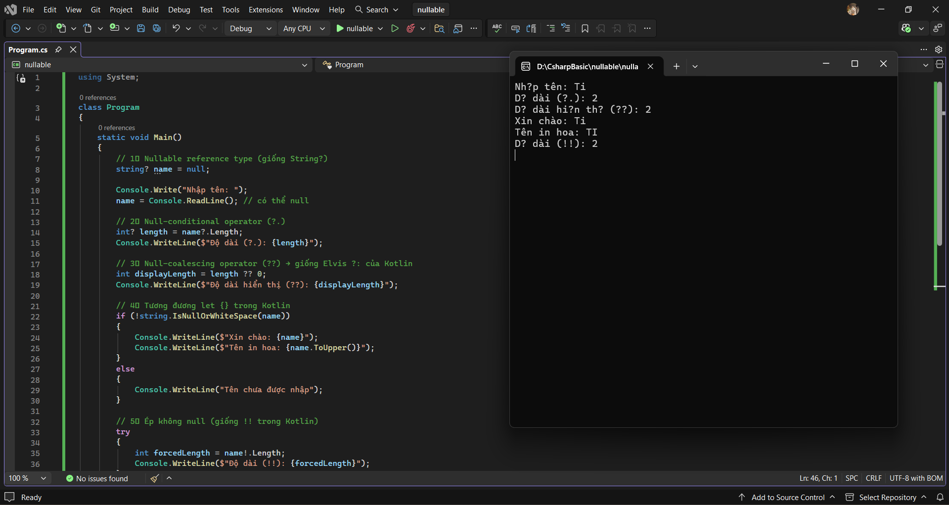
Xứ lí an toán khi giá trị = null
